Итоговый отчёт о результатах анализа
системы дополнительного образования
ЗАТО Александровск за 2017-2018 учебный год

1. Введение
Муниципальная образовательная политика в сфере дополнительного образования детей призвана обеспечивать гарантии доступности, повышения качества, расширения сферы дополнительных образовательных услуг, создание современной инфраструктуры, реализацию принципа персонального дополнительного образования, когда ребенок получает возможность реализации индивидуальной образовательной траектории, исходя из его возможностей и потребностей.

В соответствии с Указом Президента Российской Федерации от 07.05.2012 № 599 «О мерах по реализации государственной политики в области образования и науки» охват дополнительным образованием детей в возрасте от 5 до 18 лет к 2020 году должен составить 75 %.

В ЗАТО Александровск обеспечен охват детей от 5 до 18 лет услугами дополнительного образования на уровне 89 %.
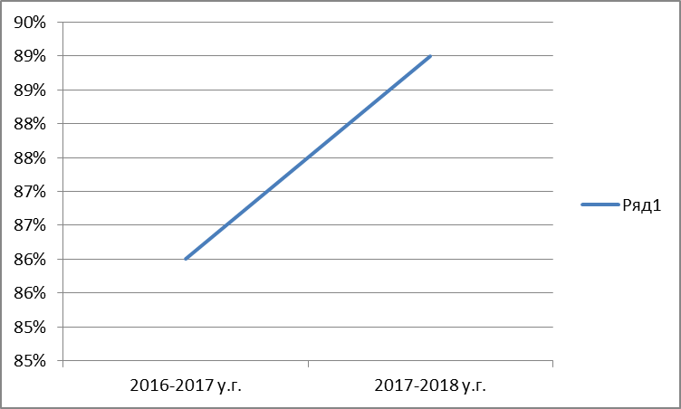

Сохранность и стабильность контингента учреждений дополнительного образования составляет – 97 %.

Удовлетворенность качеством дополнительного образования детей составляет – 93 %.

2. Обзор системы дополнительного образования
В системе дополнительного образования детей ЗАТО Александровск функционирует 7 учреждений с общим охватом в 2017-2018 учебном году - 7816 человек (МАОУ ДО ДЮСШ, г. Полярный – 1139 чел., МБОУДО ДЮСШ, г. Снежногорск – 987 чел., МБОУ ДО ДЮСШ, г. Гаджиево – 629 чел., МАОУДО «ЦДОД» - 2328 чел., МБОУДО «ДДТ «Дриада» - 1636 чел., МБОУ ДО ДДТ, г. Гаджиево – 860 чел., МАОУ ДО «ЦТТиПО» - 237 чел.).
Детям предоставлена возможность заниматься 22 видами спорта, художественным и техническим творчеством, развиваются естественнонаучная, социально-педагогическая, туристско-краеведческая деятельность.
Наиболее востребованными в учреждениях дополнительного образования ЗАТО Александровск являются объединения художественной, технической и естественно-научной направленностей. Среди самых популярных видов спорта в детско-юношеских спортивных школах – плавание, футбол, баскетбол, ушу, спортивная борьба и художественная гимнастика. | 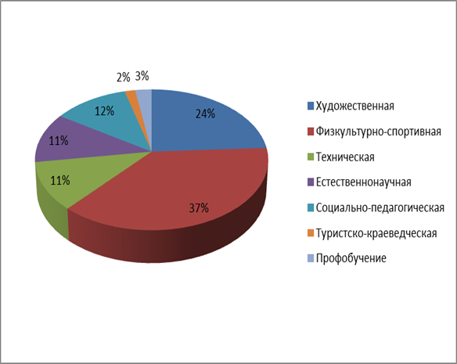
Физкультурно-спортивная направленность остается по-прежнему одной из самых массовых и популярных, обеспечивая привлечение детей и молодежи к регулярным занятиям физической культурой и спортом с целью их оздоровления, профилактики вредных привычек и правонарушений.
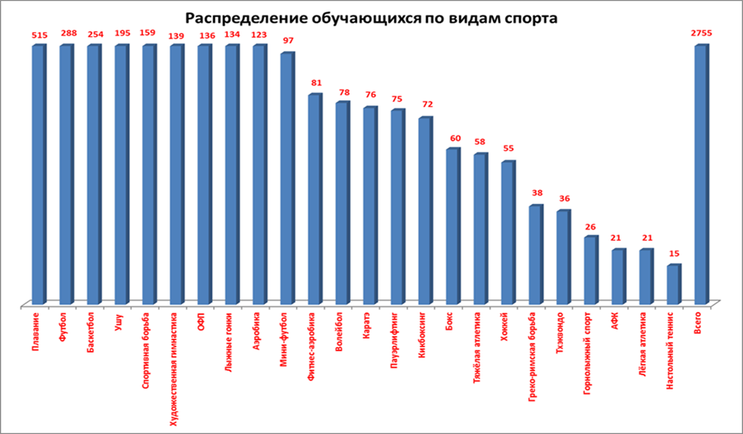
Численность обучающихся по направленностям
в учреждениях дополнительного образования ЗАТО Александровск
Наименование учреждения | Общее количество обучающихся | Художественная | Физкультурно-спортивная | Техническая | Естественнонаучная | Социально-педагогическая | Туристско-краеведческая | Проф.обучение
МБОУ  ДО ДДТ | 860 | 592 | 49 | 108 | 36 | 45 | 30 | 0
МБОУДО «ДДТ«Дриада» | 1636 | 564 | 0 | 273 | 372 | 306 | 48 | 73
МАОУДО «ЦДОД» | 2328 | 729 | 120 | 320 | 492 | 561 | 24 | 82
МАОУДО «ЦТТиПО» | 237 | 0 | 0 | 167 | 0 | 0 | 27 | 43
МАОУ ДО ДЮСШ (Полярный) | 1139 | 0 | 1139 | 0 | 0 | 0 | 0 | 0
МБОУДО ДЮСШ (Снежногорск) | 987 | 0 | 987 | 0 | 0 | 0 | 0 | 0
МБОУ ДО ДЮСШ (Гаджиево) | 629 | 0 | 629 | 0 | 0 | 0 | 0 | 0
ИТОГО | 7816 | 1885 | 2924 | 868 | 900 | 912 | 129 | 198

Численность обучающихся
в МБОУ ДО ДДТ (г. Гаджиево), МБОУДО «ДДТ «Дриада» (г. Снежногорск), МАОУДО «ЦТТиПО (г.Снежногорск) и МАОУ «ЦДОД» (г. Полярный»
Направленность | Количество  объединений | Количество обучающихся, чел. | Количество обучающихся, %
Художественная | 58 | 1885 | 37 %
Техническая | 40 | 868 | 17 %
Естественнонаучная | 34 | 900 | 18 %
Физкультурно-спортивная | 8 | 169 | 3 %
Туристско-краеведческая | 8 | 129 | 3 %
Социально-педагогическая | 33 | 912 | 18 %
Проф.обучение | 7 | 198 | 4 %

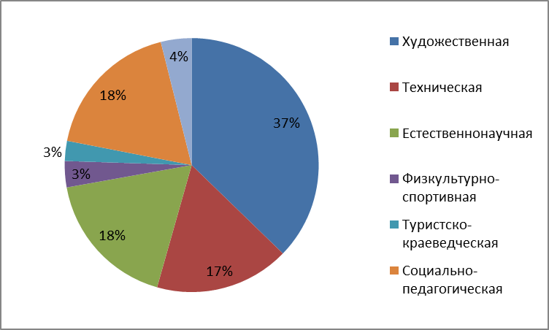
Статистика показывает, что в МБОУ ДО ДДТ (г. Гаджиево), МБОУДО «ДДТ «Дриада» (г. Снежногорск), МАОУДО «ЦТТиПО (г.Снежногорск) и МАОУ ДО «ЦДОД» (г. Полярный наиболее активно в этом году развивались объединения художественной, технической и естественно-научной направленностей. В меньшей степени развиты социально-педагогическая и туристско-краеведческая направленности.

3. Анализ системы дополнительного образования
3.1. Физкультурно-спортивная направленность
В 3 детско-юношеских спортивных школах ЗАТО Александровск функционирует 34 объединения и обучается 2755 детей.
В 2017-2018 учебном году было подготовлено 440 спортсменов-разрядников, из них I спортивный разряд был присвоен 10-ти обучающимся, кандидатов в мастера спорта было подготовлено – 7, мастеров спорта – 2.
МАОУ ДО ДЮСШ (г. Полярный) подготовили 3 кандидата в мастера спорта, 311 спортсменов-разрядников, 7-м обучающимся был присвоен 1 разряд.
МБОУДО ДЮСШ (г.Снежногорск) – 2 мастера спорта, 3 кандидата в мастера спорта, 34 спортсмена-разрядника, 1 обучающемуся был присвоен 1 разряд.
МБОУ ДО ДЮСШ (г.Гаджиево) – 1 кандидат в мастера спорта, 95 спортсменов-разрядников, 2-м обучающимся был присвоен 1 разряд.

Эти показатели практически в 2 раза выше в сравнении с предыдущим учебным годом.
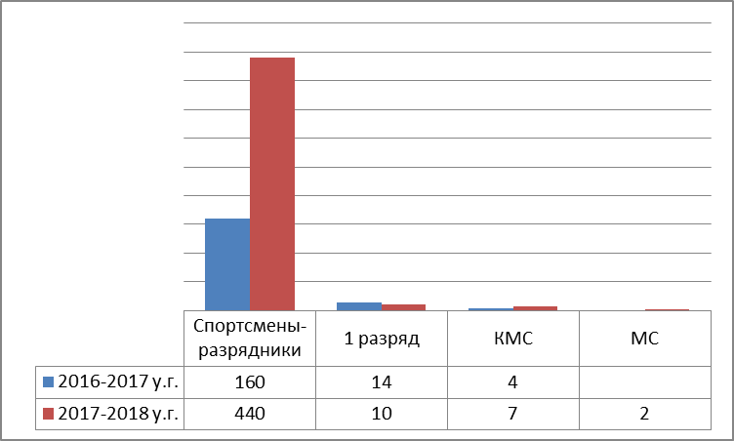

В октябре 2016 года на базе МАОУ ДО ДЮСШ г. Полярный был создан Центр тестирования по выполнению нормативов испытаний (тестов) Всероссийского физкультурно-спортивного комплекса «Готов к труду и обороне».
В текущем учебном году было подано 169 заявок на выполнение нормативов ГТО, из них 159 – из числа обучающихся. 64 человека были награждены знаком отличия Всероссийского физкультурно-спортивного комплекса «Готов к труду и обороне», 34 человека получили золотой значок, 20 человек - серебряный, 10 - бронзовый.
В ноябре 2017 года состоялся муниципальный этап ВФСК «ГТО», в марте 2018 года - муниципальный этап зимнего Фестиваля ВФСК «ГТО», а в мае 2018 года - региональный этап ВФСК «ГТО» среди обучающихся образовательных организаций, на котором обучающиеся образовательных организаций ЗАТО Александровск показали достойные результаты.

Наиболее яркими спортивными победами в 2017-2018 учебном году стали:
МБОУ ДО ДЮСШ (г. Гаджиево)
- Первое место (Лукова Валерия) и третье место (Перепечко Диана) в IV Международном турнире по ушу «Московские звёзды ушу – 2018 г.», февраль 2018 г.;
- Третье место (Лукова Валерия) в Чемпионате и первенстве России по ушу-саньда, г. Москва, апрель 2018 г.;
- Первое место (Илюшина Мария) и Первое место (Мааданбекова Алина) в Открытых Межрегиональных соревнованиях по художественной гимнастике «Кижанка-2018», г. Петрозаводск, март 2018 г.

МБОУДО ДЮСШ (г. Снежногорск)
- Первое место (Боброва Ксения) в XXXVII международном традиционном турнире по спортивной (вольной) борьбе на призы памяти Героя Советского Союза А.Пашкова, октябрь 2017 г., г. Кондопога;
- Первое место (Соколенко Вадим) в Открытом турнире по боксу среди юношей на призы Чемпиона Мира в супертяжелом весе Н. Валуева, г. Санкт-Петербург, март 2018 г.;
- 2 победителя в Международном турнире по спортивной борьбе 14 Tana Cup 2018, г. Тана (Норвегия), январь 2018 г.;
- 3 победителя в Международном турнире по греко-римской борьбе «APRIL WRESTLING 2018», г. Киркенес (Норвегия), апрель 2018 г.

МАОУ ДО ДЮСШ (г. Полярный)
- Первое место (Еремина Екатерина, Крюкова Александра) в Чемпионате и первенстве Мурманской области и Спартакиаде по плаванию, г. Мурманск, февраль 2018 г.;
- Первое место (Сопко Роман и Гаджиев Ренат) в Чемпионате и первенстве Мурманской области по кикбоксингу, г. Мурманск, март 2018 г.;
- 3 человека, обучающихся МАОУ ДО ДЮСШ (Еремина Екатерина, Хромых Софья, Крюкова Александра), вошли в состав сборной Мурманской области на Международные соревнования Баренц-игры по плаванию;
- 1 человек (Хомик Александр) вошёл в состав сборной Мурманской области на Международные соревнования Баренц-игры по баскетболу в г.Лулео, Швеция. Команда Мурманской области заняла 3 место.

Общее количество победителей и призёров составило в 2017-2018 учебном году 2105 человек, которые приняли участие в 169 соревнованиях муниципального, регионального, всероссийского и международного ровней.

Результативность
детско-юношеских школ ЗАТО Александровск
в 2017-2018 учебном году
Уровень | Количество конкурсов и соревнований | Количество участников конкурсов и соревнований | Количество победителей и призёров
Муниципальный | 46 | 2453 | 1278
Региональный | 90 | 1076 | 740
Всероссийский | 25 | 73 | 35
Международный | 8 | 78 | 52

3.2. Техническая направленность
В 2017-2018 учебном году существенно увеличено вовлечение детей в научно-техническое и инженерное творчество.
МБОУДО «ДДТ «Дриада» г. Снежногорска является муниципальным координационным центром по научно-техническому творчеству, основные направления деятельности которого – формирование ключевых (надпрофессиональных) компетенций учащихся различного уровня подготовки, занимающихся научно-техническим творчеством и робототехникой, для достижения более высоких результатов в учебной и внеурочной деятельности учащихся, а также
STEM-центром Intel под эгидой Всероссийского фестиваля науки, цель которого - развитие научно-технического творчества и проектной деятельности, увеличение количества школьников, проявляющих интерес к техническому творчеству, новым технологиям, исследованиям.
В 2017-2018 учебном году продолжил реализацию муниципальный проект «Развитие научно-технического творчества обучающихся через создание современной образовательной модели «Корпорация «Профи-маркет», направленный на внедрение муниципальной модели организации научно-технического творчества.
В 2017-2018 учебном году обучающиеся МБОУДО «ДДТ «Дриада» регулярно становились победителями и призерами конкурсов и соревнований различного уровня в области научно-технического творчества:
- первое место, 2 вторых места и свидетельство кандидата в состав Национальной делегации Российской Федерации для участия в Европейской научной выставке «ЭКСПО-НАУКА» (Польша, г. Гдыня) во Всероссийском форуме научной молодежи «Шаг в будущее», г. Москва, 19 – 23.03.18;
- 2 первых места (Иванов Максим и Рзаева Елизавета) в III Региональном чемпионате JuniorSkills, компетенция «Интернет вещей», «Мобильная робототехника», г. Мурманск, 06.02.18- 09.02.18;
- 2 первых места (Иванов Максим и Рзаева Елизавета) в IV Национальном чемпионате «Профессионалы будущего» (по методике JuniorSkills), г. Москва, 06.03.18-07.03.18;
- 5 первых мест, 3 вторых мест, 4 третьих места и 3 грант-стипендии в Робототехническом фестивале «РОБОАРКТИКА» в рамках мероприятий VII Российской научной конференции учащихся «Юность. Наука.Культура-Арктика-2018», г. Мурманск, 13-16.02.18;
- 18 февраля 2018 года состоялись 25-е юбилейное Открытое Первенство Республики Карелия по автомобильному спорту в дисциплине «картинг» «Кольцо Олонии-25», в котором приняли участие спортсмены из республики Карелия, Мурманской области, Ленинградской области и города Санкт –Петербурга. В классе «Национальный-юниор» победил Тихон Каратаев, третьим стал Леонид Крюков. В классе «Мини» победил Иван Бобров, третьей стала Дарья Хазиева. В классе «Ракет 120» третье место у Ильи Боброва. В командном зачёте команда «Regmotex» (г. Снежногорск) заняла 1 место.
На каникулах на базе МБОУДО «ДДТ «Дриада» были организованы мероприятия под общим названием ТЕХНОканикулы, в которых приняли участие учащиеся 3-8 классов.

МАОУДО «ЦДОД» г. Полярного является муниципальной опорной площадкой по судомоделированию.
24 февраля на базе Мурманского областного центра дополнительного образования «Лапландия» состоялся региональный этап Всероссийской научно-технической олимпиады по судомоделизму в рамках Всероссийского фестиваля научно-технического творчества «Технопарк юных – 2018», в котором обучающиеся МАОУДО «ЦДОД» (Яшкин Вадим и Яшкин Владимир) заняли почётные первые места.

Высокие результаты в этом году показало объединение «Мультипликация» и «Компьютерная графика и анимация» МБОУ ДО ДДТ г. Гаджиево, Денисова Анастасия заняла второе место в региональном этапе Всероссийского конкурса медиатворчества и программирования среди учащихся «24 бит» в рамках фестиваля «Юные инженеры Арктики» (г.Мурманск, апрель 2018 г.).

Общее количество победителей и призёров составило в 2017-2018 учебном году 202 человека, которые приняли участие в 48 соревнованиях муниципального, регионального, всероссийского и международного уровней в области научно-технического творчества.

Результативность обучающихся объединений технической направленности учреждений дополнительного образования ЗАТО Александровск
в 2017-2018 учебном году
Уровень | Количество конкурсов и соревнований | Количество участников конкурсов и соревнований | Количество победителей и призёров
Муниципальный | 24 | 615 | 116
Региональный | 15 | 117 | 62
Всероссийский | 7 | 51 | 21
Международный | 2 | 5 | 3

3.3. Художественная направленность
Художественная направленность остается одной из наиболее востребованных среди детей и молодежи ЗАТО Александровск.
В этом учебном году ансамбль эстрадного танца «Мираж» МБОУ ДО ДДТ г. Гаджиево и ансамбль танца «Фантазия» МАОУДО «ЦДОД» г. Полярного получили звание «Образцовый детский коллектив Мурманской области».
МБОУ ДО ДДТ г. Гаджиево является муниципальной опорной площадкой по хореографии «Модель идеального танца», в рамках которой проведено уже более 11 семинаров – практикумов в различных танцевальных направлениях. Данный проект смог объединить 13 хореографов ЗАТО Александровск (образование, культура, частный бизнес).
Обучающиеся объединений художественной направленности показали высокие результаты в конкурсах, фестивалях, выставках художественного, декоративно-прикладного, хореографического, театрального и вокального всех уровней.
Одними из самых значительных побед в 2017-2018 учебном году стали:
МБОУ ДО ДДТ (г. Гаджиево)
- Диплом I степени (ансамбль эстрадного танца «Мираж») в Международном конкурсе танцевального искусства «Соло дэнс», г.Москва, 07.01.2018;
- Лауреат III степени (ансамбль эстрадного танца «Мираж») во Всероссийском конкурсе танцевального искусства «Небо танцует», г.Москва, 07.01.2018;
- Лауреат III степени, диплом I степени (ансамбль эстрадного танца «Мираж») во Всероссийском фестивале детского танца «dance space», г.Москва, 07.01.2018;
- Гран – при (ансамбль эстрадного танца «Мираж») фестиваля «Хрустальный башмачок»;
- Диплом III степени (Косинова Олеся, вокальное объединение «Гармония») в Региональном этапе Всероссийского конкурса «Звонкие голоса России», г. Мурманск, 08.06.2017.
- 3 выпускницы эстрадного танца «Мираж» МБОУ ДО ДДТ г. Гаджиево были удостоены премии Главы ЗАТО Александровск за высокие результаты в художественной деятельности. Эти выпускницы планируют связать свою профессиональную деятельность с хореографией.

МБОУДО «ДДТ «Дриада»
- 4 первых места (Броварник Оксана, Рахимзянова Диана, Осетрова Елизавета, Пологова Ксения) в Открытом фестивале молодых художников-модельеров и дизайнеров одежды «НаМОДнение 2018», г. Мурманск, 14.04.18-15.04.18;
- 2 первых места (Броварник Оксана и Рахимзянова Диана) и 2 вторых места (Пологова Ксения и Герцовская Арина) в открытом конкурсе молодых модельеров-дизайнеров одежды «Арт-шок», г.Кола, 25.03.18;
- 2 первых места (Сецкая Валерия и Хазова Виктория) в областном конкурсе юных вокалистов «Северная мозаика», г.Мурманск, 24.03.18-25.03.18;
- второе место и третье место во II Международном конкурсе – фестивале музыкально – художественного творчества «Рождественский Петербург», г. Санкт – Петербург, 03.01-06.01.18;
- 10 обучающихся МБОУДО «ДДТ «Дриада» (Броварник Оксана, Герцовская Арина, Гудебская Диана, Рахимзянова Диана, Селихова Диана, Кемская Александра, Пологова Ксения, Катанаенкова Валерия, Мазитова Мария, Перевалова Анастасия) стали лауреатами III национальной премии в области культуры и искусства «Будущее России».

МАОУДО «ЦДОД»
- лауреат I степени (ансамбль танца «Фантазия») в Международном конкурсе «Признание! Слава! Успех!», г.Москва, 11.11.17;
- лауреат II степени и лауреат III степени (объединение «ВИА проРОКи», ансамбль народной песни «Метелица») в IX Международном телевизионном фестивале-конкурсе «Созвездие талантов – 2017», г.Москва, декабрь 2017 г.;
- 2 лауреата I степени (Фёдоров Алексей и Гаврилюк София) в Международном музыкальном конкурсе «Шоу талантов», г. Абакан, декабрь 2017 г.;
- 2 первых места (Балакин Лев и Рыфальская Александра) в Российских соревнованиях по танцевальному спорту - Открытом Чемпионате Республики Карелия, г. Петрозаводск, 15.04.18;
- первое место (Театр-студия «Балаганчик» - Тимофеев Константин) в X открытом региональном фестивале поддержки и развития молодёжного творчества «ТРАССА-2017», октябрь 2017.

3.4. Естественнонаучная направленность
Охват детей программами естественнонаучной направленности в 2017-2018 учебном году остаётся прежним (11%) , однако растёт количество мероприятий данного направления, в которых принимают учащиеся ЗАТО Александровск.
Обучающиеся МБОУДО «ДДТ «Дриада» приняли участие в следующих мероприятиях:
- 3 лауреата, 2 специальных диплома, 4 первых места, третье место, 4 Кубка III степени в Молодёжном научном форуме Северо-Запада России «Шаг в будущее», г. Мурманск, 13.11.17-18.11.217;
- 2 первых места (Богатый Александр, Телегин Глеб) и 1 второе место (Хиневич Даниил) во Всероссийском конкурсе «Лучшая научно – исследовательская работа в естественнонаучной и технической области» МАН «Интеллект будущего», г.Обнинск, 10.01.18-26.02.18;
- Первое место (Телегин Глеб) и 2 вторых места (Богатый Александр и Хиневич Даниил) во Всероссийском форуме научной молодежи «Шаг в будущее», г. Москва, 19.03.18-23.03.18;
- 6 вторых мест (Хиневич Маргарита, Хиневич Даниил,Тетерина Марина, Ефремова София, Бычек Арина, Дейнеко Александр) и 4 третьих места (ХасановМарат, Чапова Серафима, Боровов Иван, Дейнеко Иван) в IV Международном конкурсе научно-исследовательских и творческих работ учащихся «Старт в науке», г. Москва, январь 2018 г.

Обучающиеся МАОУДО «ЦДОД» достигли следующих результатов в мероприятиях естественнонаучной направленности:
- лауреат первой степени (Яковлева Ксения) во Всероссийском конкурсе исследовательских работ «Шаги в науку», февраль 2018;
-грамоты победителя (Вознюк Сергей, Шабакова Валерия, Павлютенков Кирилл, Яковлева Ксения) в VI Малой научной конференции «Я – исследователь», г. Мурманск, апрель 2018 г.
На базе МАОУДО «ЦДОД» функционирует муниципальный координационный центр по организации работы с одаренными детьми (организация деятельности с образовательными учреждениями по привлечению обучающихся в работу образовательного центра детского технопарка «Кванториум»).

3.5. Туристско-краеведческая направленность
В 2017-2018 учебном году на незначительном уровне в сравнении с предыдущим годом вырос охват детей программами туристско-краеведческой направленности (2 %).
Обучающиеся МБОУДО «ДДТ «Дриада» достигли следующих результатов в данном направлении:
- 4 обучающихся стали победителями во Всероссийском конкурсе социальных квестов II «Флагман», г. Москва, 13.05.18-19.05.18;
- второе командное место в Региональном этапе Всероссийских соревнований по спортивному ориентированию.

Команда МАОУДО «ЦДОД» завоевала I место в Открытом чемпионате ГАУДО МО «МОЦДО «Лапландия» по технике лыжного туризма, г. Мурманск, 21.02.18;

4. Условия для доступности дополнительного образования для детей с ограниченными возможностями здоровья и детей-инвалидов
В муниципалитете обеспечиваются условия для доступности дополнительного образования для всех категорий детского населения, в том числе для детей с ограниченными возможностями здоровья и детей-инвалидов. По программам дополнительного образования обучаются 94 ребенка с ОВЗ и 55 детей-инвалидов.
В 2017-2018 учебном году дети с ОВЗ и дети-инвалиды, обучающиеся в учреждениях дополнительного образования, поучаствовали в следующих мероприятиях:
- первое командное место в областном инклюзивном конкурсе для детей с ограниченными возможностями здоровья «Возьмемся за руки, друзья!», г. Мурманск, 28.04.18 (МБОУДО «ДДТ «Дриада»);
- 5 первых мест и 1 второе место во Всероссийском творческом конкурсе для детей с ОВЗ «Мир на ладони», г. Санкт-петербург, 01.09.17-25.12.17 (МАОУДО «ЦДОД»).
5. Волонтёрское движение
В учреждениях дополнительного образования ЗАТО Александровск активно развивается волонтёрское движение.
В 2017 году продолжилась работа по созданию условия для освоения волонтёрами современных методов и форм реализации подхода «Равный обучает равного», подготовки и проведения обучающих занятий со сверстниками, направленными на решение вопросов профилактики наркомании среди подростков и молодёжи. Активисты местной молодёжной общественной организации «Город и дети» из МАОУДО «ЦДОД» г. Полярного прошли обучение по программе интенсива «Я – волонтёр» (г. Снежногорск). В 2017-2018 учебном году три активиста ММОО «ГиД» - обучились в областной школе волонтёров, 4 лидера ММОО «Город и дети» - отмечены стипендиями и 2 активиста ММОО «Город и дети» - награждены премиями ЗАТО Александровск в номинации «За общественно-полезную деятельность».
Волонтёры МАОУДО «ЦДОД» приняли участие в следующих мероприятиях:
- IV муниципальный Слёт детских, юношеских общественных объединений и военно-патриотических движений ЗАТО Александровск;
- областной фестиваль «Молодая Россия говорит наркотикам – нет!»;
- областной форум обучающихся «Молодёжный вектор Арктики.
С 10 февраля по 30 апреля 2018 года проходил II Всероссийский конкурс социальных квестов «Флагман», финальные мероприятия которого состоялись в Москве 16-17 мая. Социальный квест - это волонтёрский проект, объединяющий участников волонтёрского движения в едином благотворительно-информационном пространстве.
Организатор конкурса – Фонд развития молодёжных волонтёрских программ. Партнёры: Общероссийская общественно-государственная организация «Российское движение школьников», Ассоциация волонтёрских центров, АНО Центр социальных проектов «МИР», Федеральный институт развития образования и др.
В конкурсе приняли участие более 200 команд из 60 регионов РФ: от Калининграда на западе до Красноярска на востоке, от Мурманской области на севере до Республики Крым на юге.
По решению организационного комитета команда ДОО «Волонтеры «Дриады» из МБОУДО «ДДТ»Дриада» – Лауреат II Всероссийского конкурса социальных квестов «Флагман», награждена путевками в ВДЦ «Смена» (г. Анапа).

6. Инновационная деятельность
В учреждениях дополнительного образования развивается инновационная деятельность, координационные центры и опорные площадки.
Деятельность координационных центров направлена на создание единого образовательного пространства, обеспечивающих решение приоритетных инновационных направлений системы образования ЗАТО Александровск по выбранному направлению.
В 2017-2018 учебном году в режиме муниципальных координационных центров работали следующие учреждения дополнительного образования ЗАТО Александровск (в соотв. с Приказом Управления образования от 31 октября 2017 г. № 924):
МАОУДО «ЦДОД» – работа с одаренными детьми (организация деятельности с образовательными учреждениями по привлечению обучающихся в работу образовательного центра детского технопарка «Кванториум»).
МБОУДО «ДДТ«Дриада» – развитие научно-технического творчества и робототехника (реализация муниципального проекта «КОРПОРАЦИЯ «ПРОФИ-МАРКЕТ»).
МБОУ ДО ДДТ (г.Гаджиево) – реализация муниципального проекта «Открытые ладони».
МБОУДО ДЮСШ (г.Снежногорск) – физкультурно-спортивная работа с обучающимися образовательных учреждений ЗАТО Александровск и работе с детьми-инвалидами и детьми с ОВЗ «Раскрывая горизонты».
МАОУ ДО ДЮСШ (г.Полярный) – охрана здоровья обучающихся с применением здоровьесберегающих технологий в образовательной деятельности образовательных организаций.

В режиме муниципальных опорных площадок работают следующие учреждения дополнительного образования ЗАТО Александровск:
МБОУ ДО ДДТ – развитие хореографии «Модель идеального танца».
МАОУ ДО ДЮСШ – внедрение ВФСК ГТО и развитие физкультурно-спортивной работы в общеобразовательных организациях.
МАОУДО «ЦТТиПО» – автомоделирование.
МБОУДО «ДДТ «Дриада» – создание условий для расширения возможностей общения детей с ОВЗ через организацию их свободного времени, организация детского волонтёрского движения, а также выявление и сопровождение детей с повышенными образовательными потребностями и способностями.
МАОУДО «ЦДОД» – развитие судомоделирования, социальная адаптация детей с ОВЗ и детей-инвалидов средствами дополнительного образования, а также формирование экологических ориентаций школьников в системе дополнительного образования.
7. Педагогические кадры
В учреждениях дополнительного образования ЗАТО Александровск работают высококвалифицированные педагогические кадры. 61 % педагогических работников имеют первую и высшую квалификационную категорию, что соответствует плановым показателям «дорожной карты», 72 % педагогов имеют высшее образование, 53% - высшее педагогическое. 54 % педагогов имеют стаж педагогической работы свыше 10-ти лет.
Отмечается относительная стабильность педагогического состава, а также увеличение числа педагогов, имеющих первую и высшую категории.
Педагоги дополнительного образования в 2017-2018 учебном году неоднократно становились участниками различных конкурсов профессионального мастерства. Значительными победами стали:
- победителем муниципального этапа конкурса профессионального мастерства» – 2018 в номинации «Сердце отдаю детям» стал Сергей Волков, тренер-преподаватель МБОУДО ДЮСШ Г. Снежногорск;
- ГРАН ПРИ, диплом 2 степени в Профессиональном конкурсе балетмейстерских работ «Хореографика», 17.02.18 (Кузьминская В.А, Жданова Е.В., МБОУ ДО ДДТ г. Гаджиево);
- диплом I степени в Региональном этапе Всероссийского открытого конкурса профессионального мастерства работников сферы дополнительного образования «Педагогический калейдоскоп-2018», 20.05.18 (Жданова Е.В., МБОУ ДО ДДТ г. Гаджиево);
- диплом 3 степени во Всероссийском конкурсе открытого профессионального мастерства работников сферы дополнительного образования «Педагогический калейдоскоп-2018», 01.06.18 (Жданова Е.В., МБОУ ДО ДДТ г. Гаджиево);
- диплом лауреата I степени во Всероссийском конкурсе для педагогов по формированию ЗОЖ «Зеленый маячок здоровья», 27.09.17, г. Белгород (Лукашевич М.А., МБОУ ДО ДЮСШ г. Гаджиево).
- участие во Всероссийской научно-практической конференции «Проблемы качества и результативности функционирования организаций (учреждений) системы дополнительного образования детей и взрослых в современных условиях», 25-26.11.17, ФГБОУ «Всероссийский детский центр «Смена» (МБОУДО «ДДТ «Дриада»);
- выступление на областном семинаре «Опыт реализации программ федеральных и региональных инновационных площадок по развитию технологий и содержания дополнительного образования» по теме «О ходе реализации проекта «Корпорация «Профи-Маркет как фактор повышения мотивации обучающихся к научно-техническому творчеству», 06.12.2017, (МБОУДО «ДДТ «Дриада»);

8. Заключение
По итогам 2017-2018 учебного года результаты опросов показывают высокий уровень удовлетворенности населения качеством предоставляемых образовательных услуг учреждениями дополнительного образования.
О высоком качестве образования свидетельствует достижения детей в мероприятиях, выставках, конкурсах, фестивалях различных уровней:

Результативность обучающихся
учреждений дополнительного образования ЗАТО Александровск
в 2017-2018 учебном году
Уровень | Количество конкурсов и соревнований | Количество участников конкурсов и соревнований | Количество победителей и призёров
Муниципальный | 129 | 4768 | 1929
Региональный | 153 | 1948 | 1094
Всероссийский | 65 | 1679 | 282
Международный | 32 | 289 | 145

Проблемы:
- незначительный охват детей программами туристско-краеведческой направленности;
- медленное обновление содержания дополнительных общеразвивающих программ;
- отсутствие инновационной составляющей в работе ряда учреждений.

